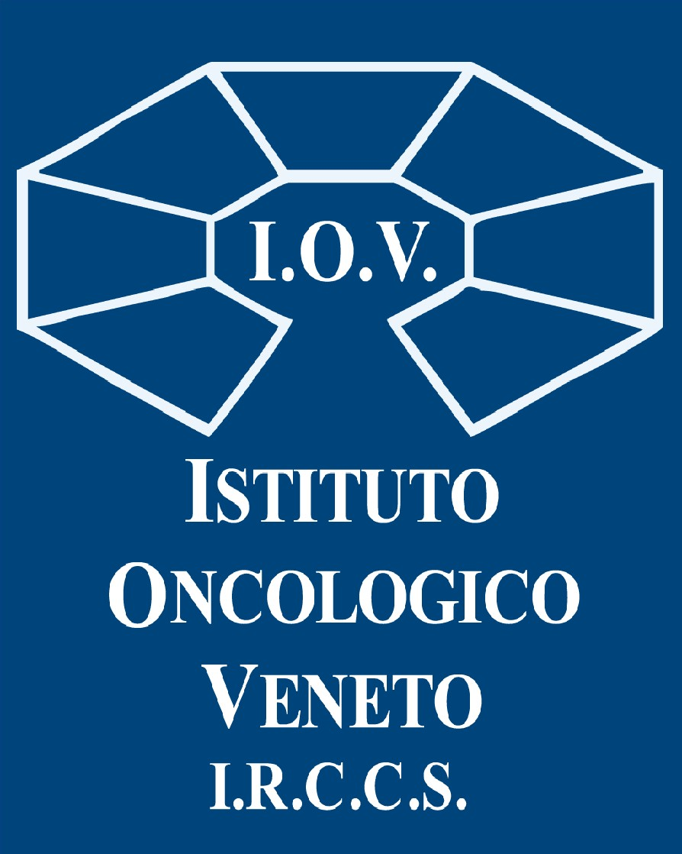

COMUNICATO STAMPA

ALLO IOV E' ARRIVATO L'ACCELERATORE “ETHOS”, NUOVO SISTEMA DI INTELLIGENZA ARTIFICIALE PER TERAPIE SEMPRE PIU' PERSONALIZZATE
E CALIBRATE SULLE MODIFICHE DELL’ANATOMIA DEL PAZIENTE CHE SI VERIFICANO
IN CORSO DI TRATTAMENTO

- PRIMA INSTALLAZIONE IN ITALIA IN STRUTTURA PUBBLICA -

Esempio hi-tech di “radioterapia adattativa”, costata oltre 5,5 milioni di euro, associa ad un acceleratore lineare un avanzato software di intelligenza artificiale in grado di adattare le terapie, seduta dopo seduta, ai cambiamenti che intervengono in ogni singolo paziente.
Il DG Benini: “Cure più performanti, adattate alla situazione anatomica del paziente in tempo reale”.

Padova, 23 novembre 2022. Taglio del nastro questa mattina, alla presenza dell'Assessore a Sanità e Sociale della Regione del Veneto Manuela Lanzarin, per il nuovo acceleratore “Ethos”, neoacquisto per la Radioterapia dell'Istituto Oncologico Veneto: si tratta della prima installazione in Italia in una struttura pubblica (e della terza in assoluto a livello nazionale) di questa modernissima piattaforma di trattamento, costata oltre 5,5 milioni di euro, che associa ad un acceleratore lineare un avanzato software di intelligenza artificiale in grado di adattare le terapie, seduta dopo seduta, ai cambiamenti che intervengono in ogni singolo paziente.

Il cuore di questa nuova piattaforma è un software di intelligenza artificiale che, ad ogni seduta, confronta direttamente sulla consolle dell’acceleratore le immagini raccolte al momento con quelle precedentemente utilizzate per la pianificazione del trattamento, proponendo al radioterapista gli eventuali riadattamenti sulla base dei cambiamenti riscontrati. Con la tecnologia finora disponibile risultava troppo dispendioso

in termini di tempo modificare il piano di cura per adattarlo a spostamenti delle strutture anatomiche o a cambiamenti in forma o dimensione del tumore ad ogni seduta. Grazie ad “Ethos” il radioterapista è ora in grado di riformulare ogni giorno di trattamento un nuovo piano di cura sulla base dei cambiamenti riscontrati in ogni singolo individuo, e di applicare quanto pianificato in modo sempre più mirato, ottimizzando l’efficacia della terapia sul tumore e riducendo gli effetti collaterali agli organi sani adiacenti. Questo processo, che prima poteva essere riservato solo ad un ristretto numero di pazienti selezionati, in quanto troppo complesso, con Ethos sarà alla portata di un target sempre più ampio di pazienti.
“Con “Ethos”, che rappresenta uno degli sviluppi più promettenti della Radioterapia, si inaugura di fatto una nuova fase nella “radioterapia adattativa” - spiega il direttore generale dello IOV – IRCCS Patrizia Benini - in cui le cure possono essere corrette e adattate alla situazione anatomica del paziente in tempo reale, applicando quello che gli addetti ai lavori chiamano "il piano del giorno". Riusciamo ora ad offrire una risposta più performante, costruita su misura per il singolo paziente, che si adatta via via nel tempo alle modifiche dell'area da trattare”.
Molto importante è anche il fatto che questa apparecchiatura è stata progettata prestando attenzione a tutti quei fattori che influenzano concretamente il benessere del paziente. Ethos presenta infatti ampie dimensioni e un’illuminazione ambientale integrata; anche la riduzione al minimo del rumore contribuisce al comfort e al relax, mentre una telecamera e un sistema di interfono consentono all’operatore di seguire il paziente durante la seduta dando a questo la sensazione di maggior sicurezza. La nuova tecnologia, infine, grazie alla riduzione dei tempi di esecuzione delle varie fasi di trattamento, diminuisce significativamente il tempo che i pazienti trascorrono immobilizzati sul lettino, garantendo così, oltre al comfort, anche la possibilità di trattare pazienti scarsamente collaboranti.

L’acquisizione di questo nuovo acceleratore rientra nel piano di sviluppo dello IOV in generale e dell’area dei trattamenti di radioterapia in particolare, condiviso e supportato dalla Regione Veneto. Il costo totale (IVA inclusa) del sistema, comprendente i lavori di adeguamento edilizio e il servizio di manutenzione, è stato pari a € 5.511.052, di cui € 500.000 finanziati con fondi della ricerca appostati nello stato patrimoniale e la restante quota parte con risorse proprie dell’Istituto.

Ufficio Stampa IOV - IRCCS Email: ufficio.stampa@iov.veneto.it Cell: 338.5866778

